附件2：酒店介绍
1、海城碧桂园凤凰酒店地址：辽宁省海城市铁西区滨河北路435号。
（乘坐火车客运客户：海城客运店、海城高铁站、海城火车站打车大致费用20元
自驾参会:高速口左转一直走，看到广场，第一路口右转，第三个交通岗一直走，在右手边。）
会务组联系人：刘文杰 电话：13514250425 酒店联系人：于福基 联系：13889704177
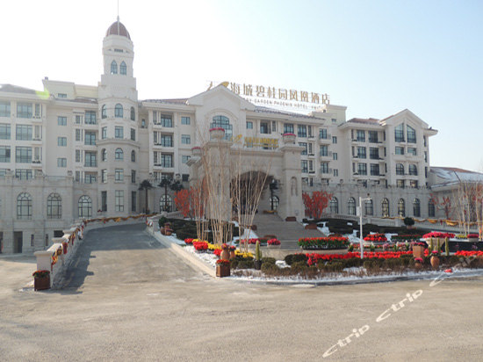

2、酒店介绍：
海城碧桂园凤凰酒店是海城市屈指可数的五星级社区级酒店，也是海城市最大的河景山水主题式酒店，包括可同时容纳300人的多功能会议厅。酒店占地面积达7万平方米，建筑面积达3万平方米。富丽典雅的欧陆式建筑风格，使宾客感受到西方古典文化独特的神秘雅致。此外酒店还特别引进了国外主题式酒店的独特意念，创造出超凡的品味。能提供住宿、商务会议、美食、康体等多方位服务，完善多功能的设施，温情个性化服务，令各方嘉宾倍感尊荣。游览历史文化名城，下榻海城碧桂园凤凰酒店，让您的休闲之旅美不胜收。
